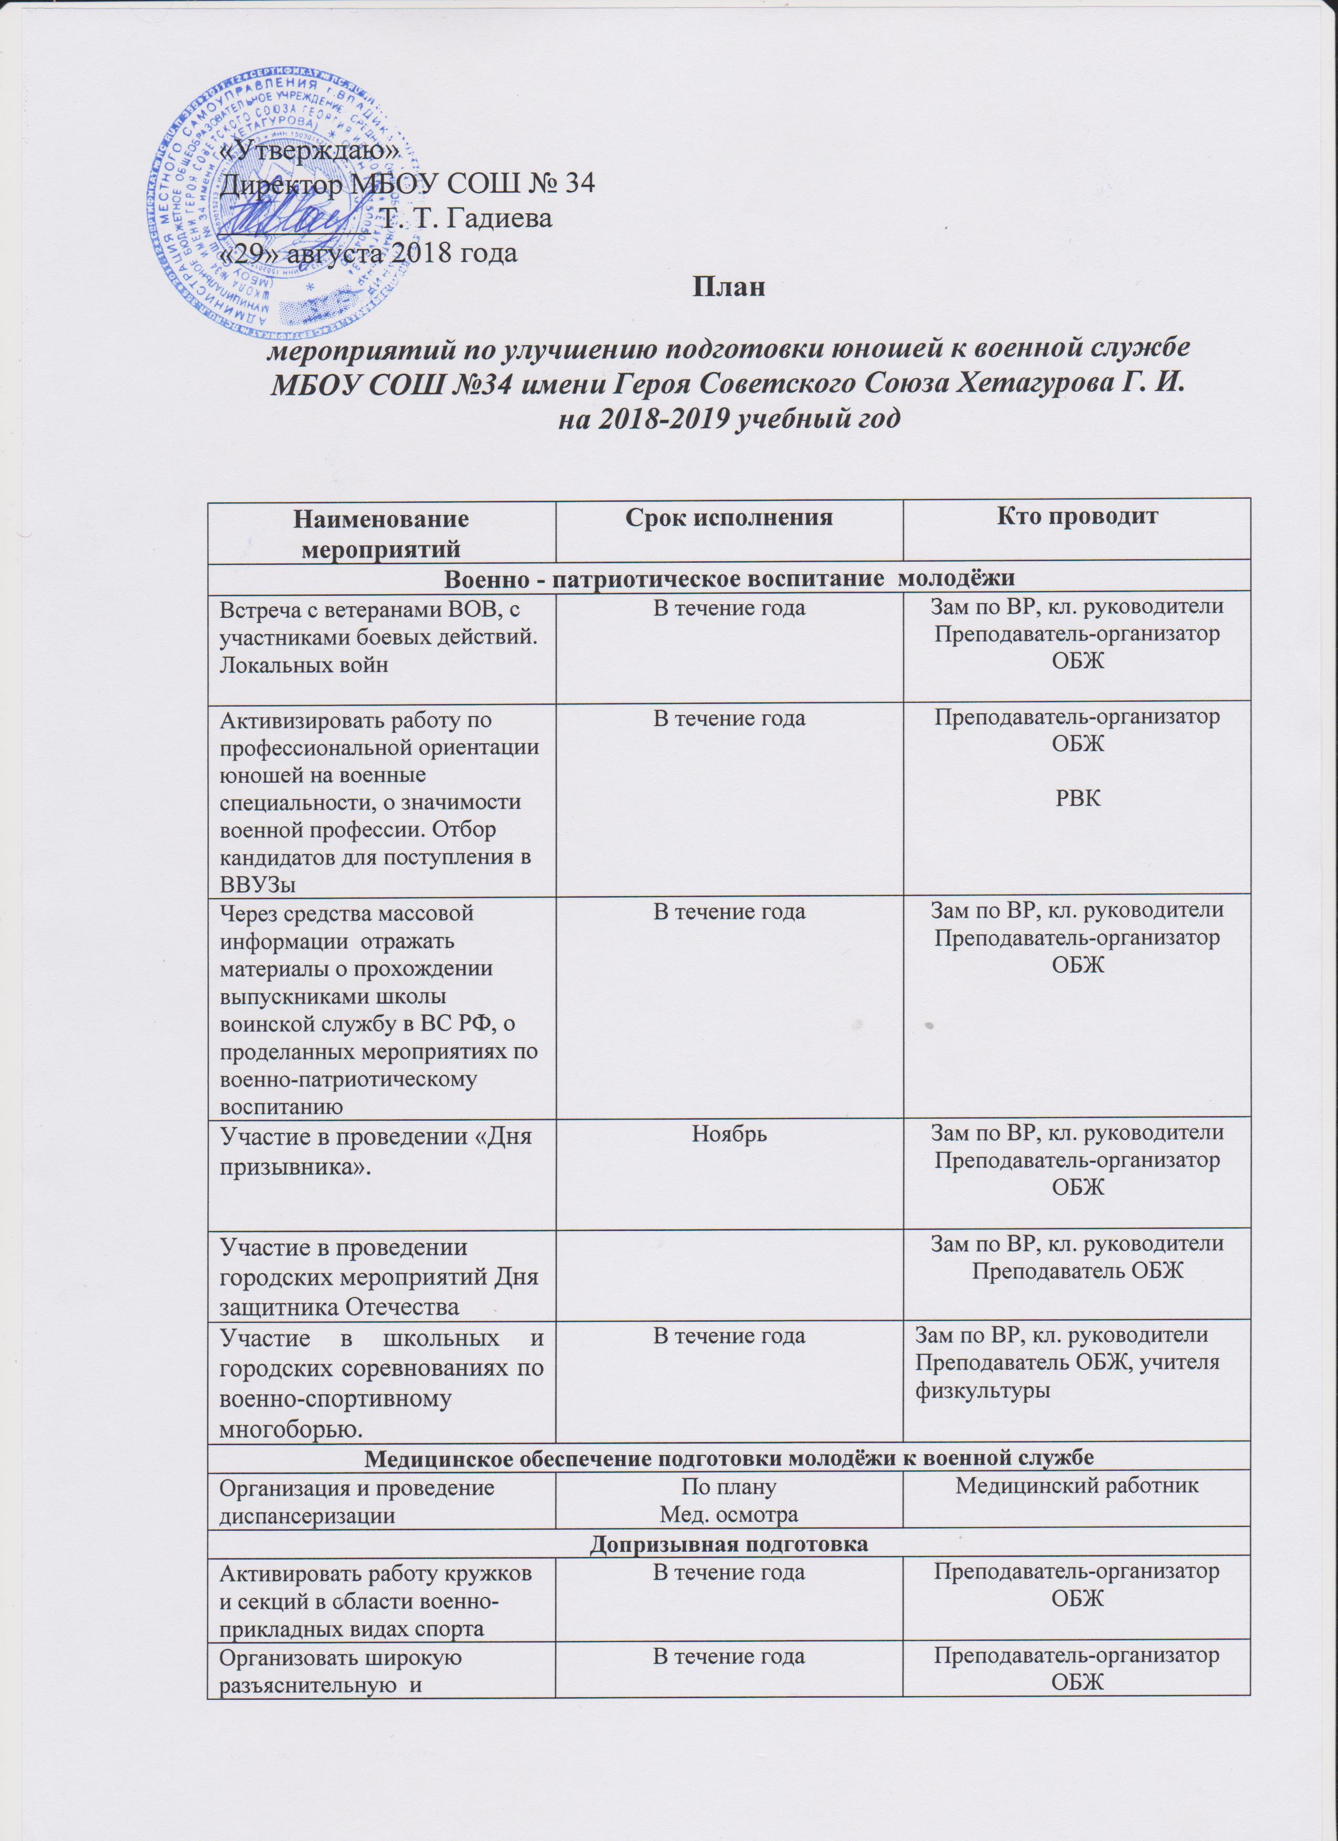

пропагандистскую работу о значении роли физического воспитания
Участие в повседневной жизни учреждения в области военно-патриотического воспитания | В течение года | Преподаватель-организатор ОБЖ
Проведение учебных сборов с юношами 10-х классов  на базе войсковой части 20634 | май – июнь | Преподаватель-организатор ОБЖ

Преподаватель - организатор ОБЖ Дзобаева М. А.

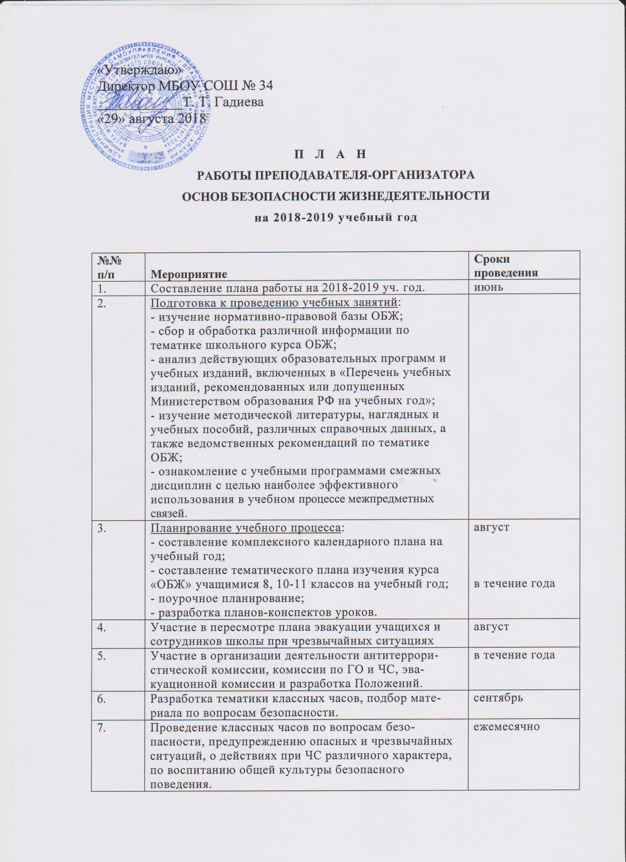

8. | Проведение классных часов и тренингов по оказанию первой медицинской помощи. | 1раз в четверть
9. | Проведение классных мероприятий по воспитанию культуры межнациональных отношений, соблюдению толерантности. | в течение года
10. | Определение порядка обеспечения безопасности и антитеррористической защищенности школы при проведении праздников, экскурсий, спортивных состязаний и других культурно-массовых мероприятий. | в соответствии с планом работы школы
11. | Участие в проведении учения по эвакуации учащихся и сотрудников школы в случае наступления чрезвычайной ситуации. | 2 раза в год и по мере необходимости
12. | Участие в работе комиссии по расследованию несчастных случаев, происшедших с учащимися или сотрудниками школы, административно-общественного контроля по вопросам охраны труда. | по мере необходимости
13. | Участие в организации взаимодействия школы с правоохранительными организациями. | в течение года
14. | Проведение занятий с сотрудниками школы по вопросам ГО. | согласно плану
15. | Организация медицинского обследования юношей допризывного и призывного возраста для приписки их к военкоматам совместно с учреждениями здравоохранения. | в течение года
16. | Участие в проведении мероприятий по охране труда, жизни и здоровья учащихся и сотрудников школы. | в течение года
17. | Консультации работников и учащихся по вопросам безопасности жизнедеятельности. | по мере необходимости
18. | Консультации классных руководителей по проведению бесед с учащимися по вопросам безопасности жизнедеятельности. | в течение года
19. | Проведение олимпиады по основам безопасности жизнедеятельности. | октябрь
20. | Проведение предметной недели по ОБЖ. | согласно плану работы школы
21. | Участие в организации и проведении пятидневных сборов для юношей 10-ых классов по специальной 35-часовой учебной программе на базе оборонно-спортивного лагеря. | согласно плану
22. | Организация и проведение Дня защиты детей | согласно плану
23. | Проведение пропаганды о вреде курения табака среди учащихся и сотрудников; выявление курильщиков и проведение с ними профилактических бесед; проведение тематических занятий по профилактике вредных привычек; контроль по запрещению курению в школе и на ее территории. | в течение года
24. | Организация и проведение бесед медицинских работников с учащимися о здоровом образе жизни. | в течение года
25. | Организация и проведение работы по предупреждению алкоголизма и наркомании. | в течение года
26. | Осуществление обучения и воспитания учащихся с учетом специфики курсов основ безопасности жизнедеятельности и допризывной подготовки; способствование формированию общей культуры личности учащихся; соблюдение их прав и свобод; использование разнообразных форм, приемов, методов и средств обучения. | постоянно
27. | Организация и проведение мероприятий, направленных на предупреждение детского травматизма на улицах и дорогах | в течение года
28. | Участие в оформлении и регулярном обновлении «Уголка Безопасности», «Уголка боевой славы», «Уголка призывника» | в течение года
29. | Обеспечение создания и совершенствования учебно-материальной базы школы (оборудование класса ОБЖ, оформление стендов по БЖД, пособий и оборудования для проведения уроков и внеклассных занятий). | в течение года
30. | Выступление с докладами на родительских собраниях и педагогических советах. | по мере необходимости

Преподаватель – организатор ОБЖ Дзобаева М. А.

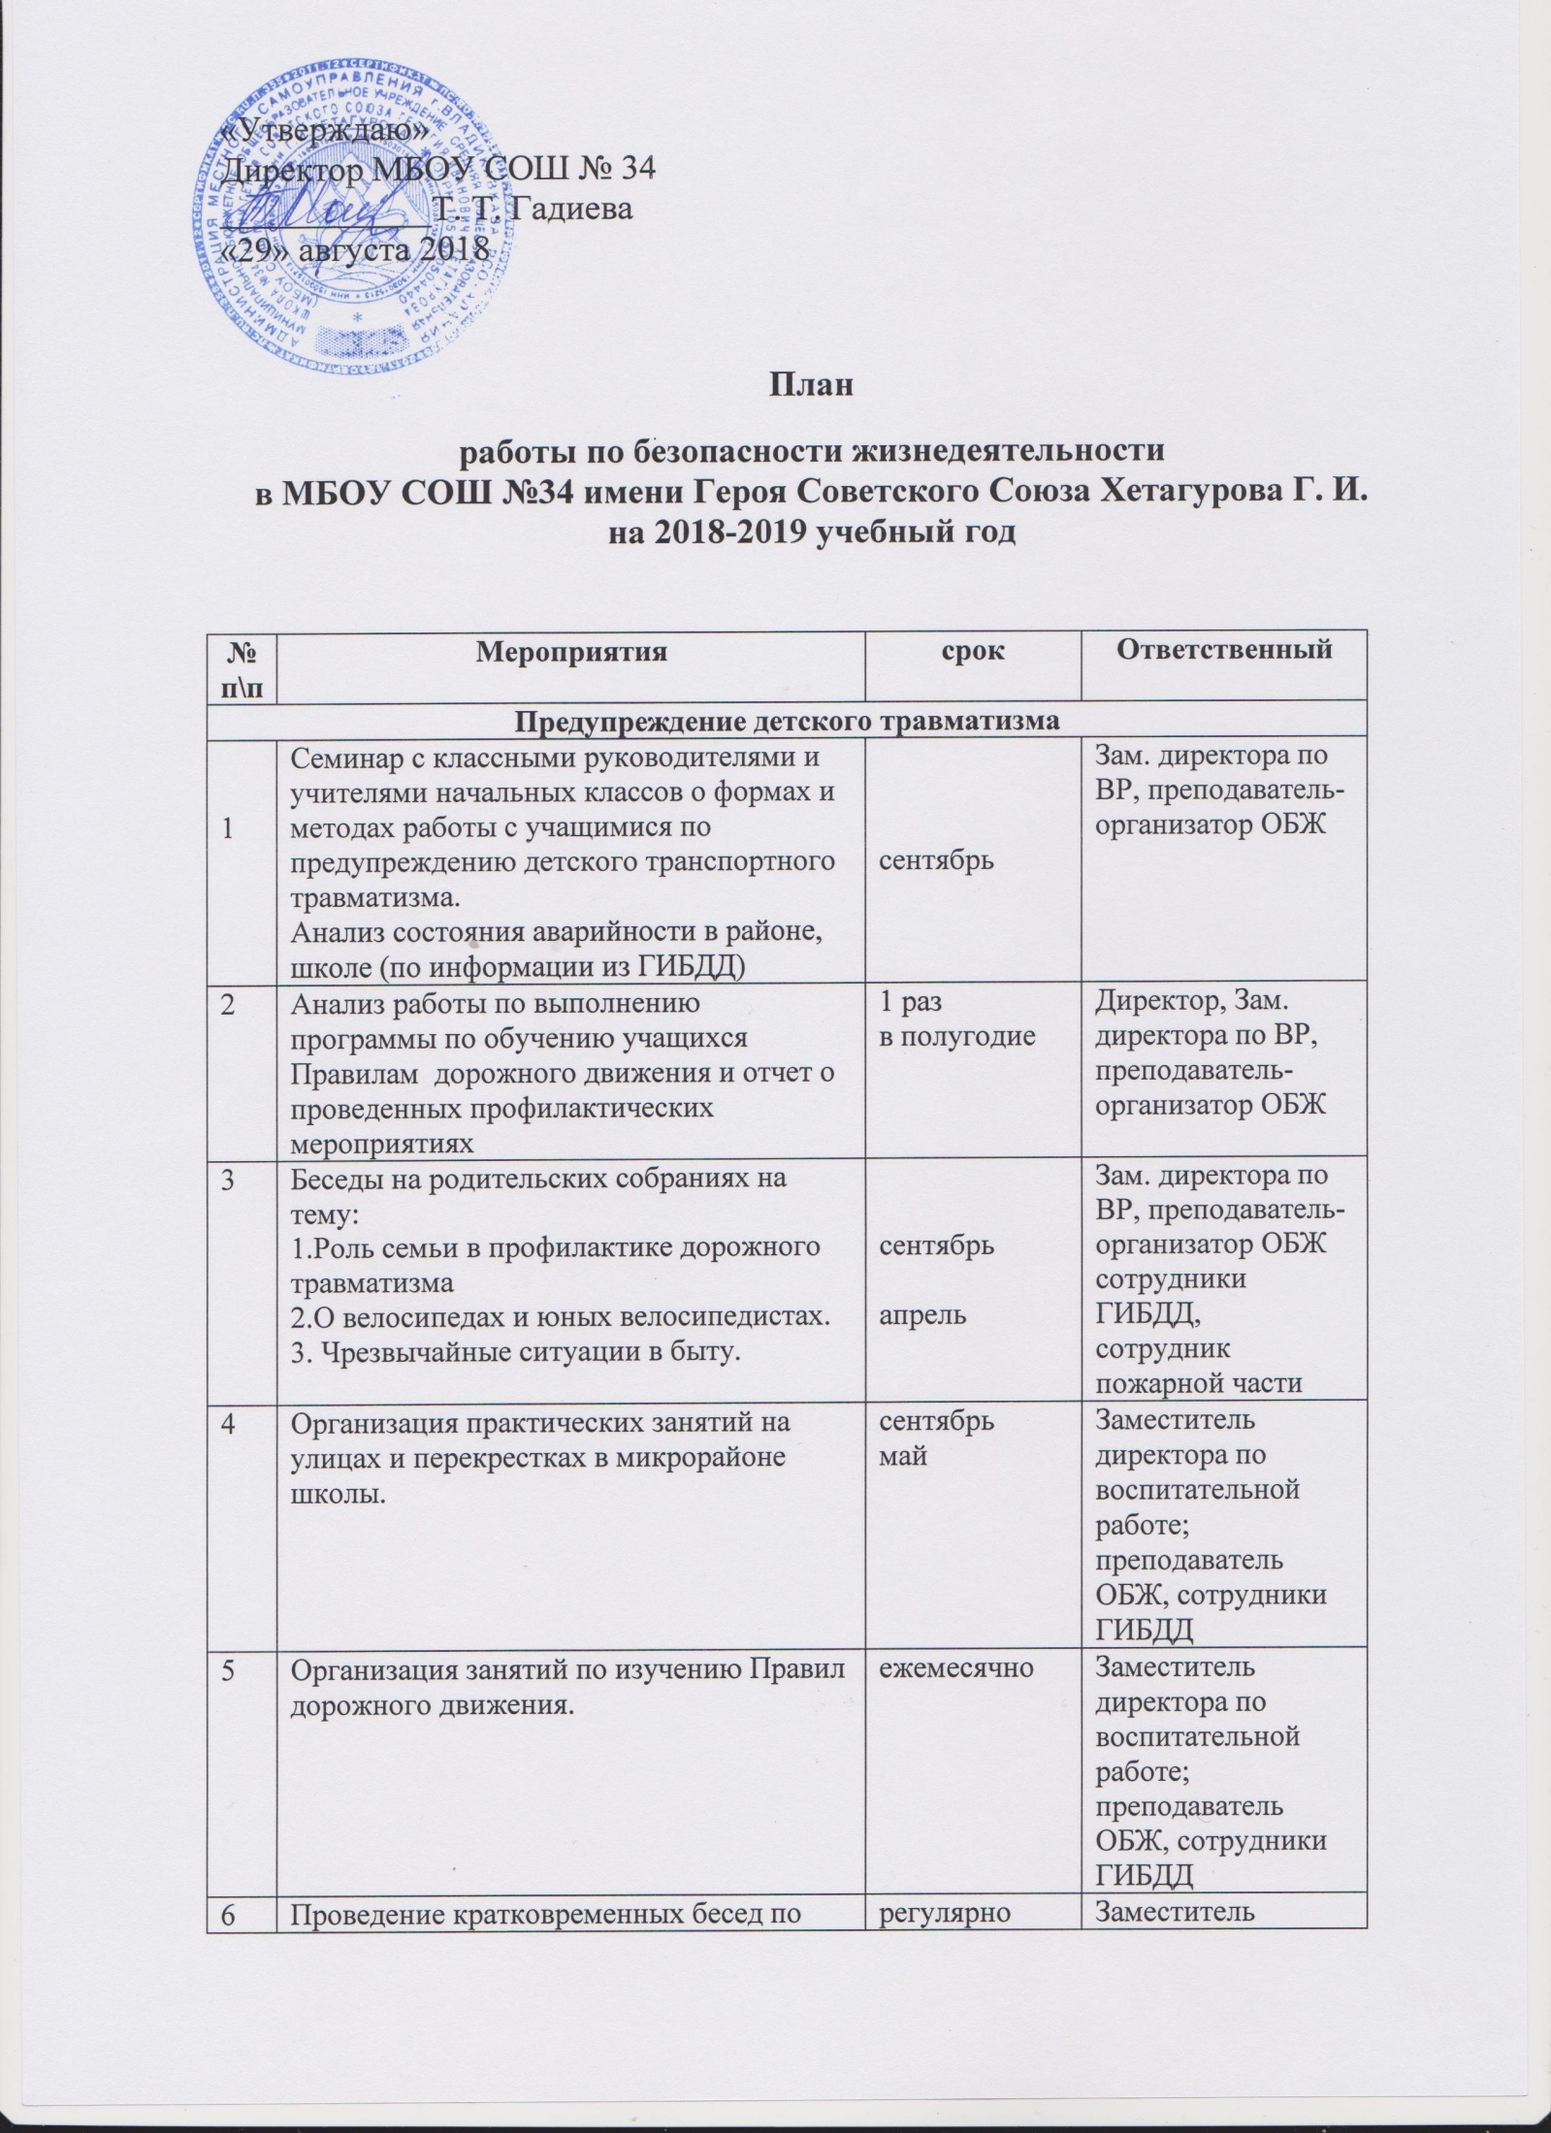
6 | Проведение кратковременных бесед по ПДД с учетом сезона, погодных и дорожных условий. | регулярно  весна /март/  лето /май/  осень/сентябрь/  зима /декабрь/ | Заместитель  директора по воспитательной работе; преподаватель ОБЖ, сотрудники ГИБДД
7 | Участие в профилактических операциях «Внимание, пешеход!»  - Занятия с отрядом ЮИД | сентябрь,  май  В течение года | Заместитель директора по воспитательной работе; преподаватель ОБЖ, сотрудники ГИБДД
Пожарная безопасность
1.  2.  3 | Оформление стенда по пожарной безопасности  Беседы на классных часах о лесных пожарах, о правилах поведения в лесу.  (встречи с представителями пожарной части, экскурсии в пожарную часть)  Тренировочная эвакуация учащихся и сотрудников ОУ | сентябрь  Сентябрь  В течение года | Заместитель директора по воспитательной работе; преподаватель ОБЖ; классные руководители
Здоровьесбережения
1  2  3 | День здоровья  Классные часы о ЗОЖ  Спортивные мероприятия | апрель  В течение года | Заместитель директора по воспитательной работе; преподаватель ОБЖ;  преподаватель физкультуры; классные руководители
Гражданская защита
1.  2.  3 | Тренировочная эвакуация учащихся и сотрудников ОУ  Инструктаж сотрудников о правилах поведения в чрезвычайных ситуациях.  Классные часы о правилах поведения при ЧС природного и техногенного характера | По плану  В течение года | Преподаватель ОБЖ
Безопасность на воде и водоемах
1  2 | Беседы, лекции о безопасном поведении на воде и водоемах  Оформление стенда по безопасности на воде и водоемах | В течение года | Преподаватель ОБЖ,  классные руководители

Преподаватель-организатор ОБЖ М. А. Дзобаева

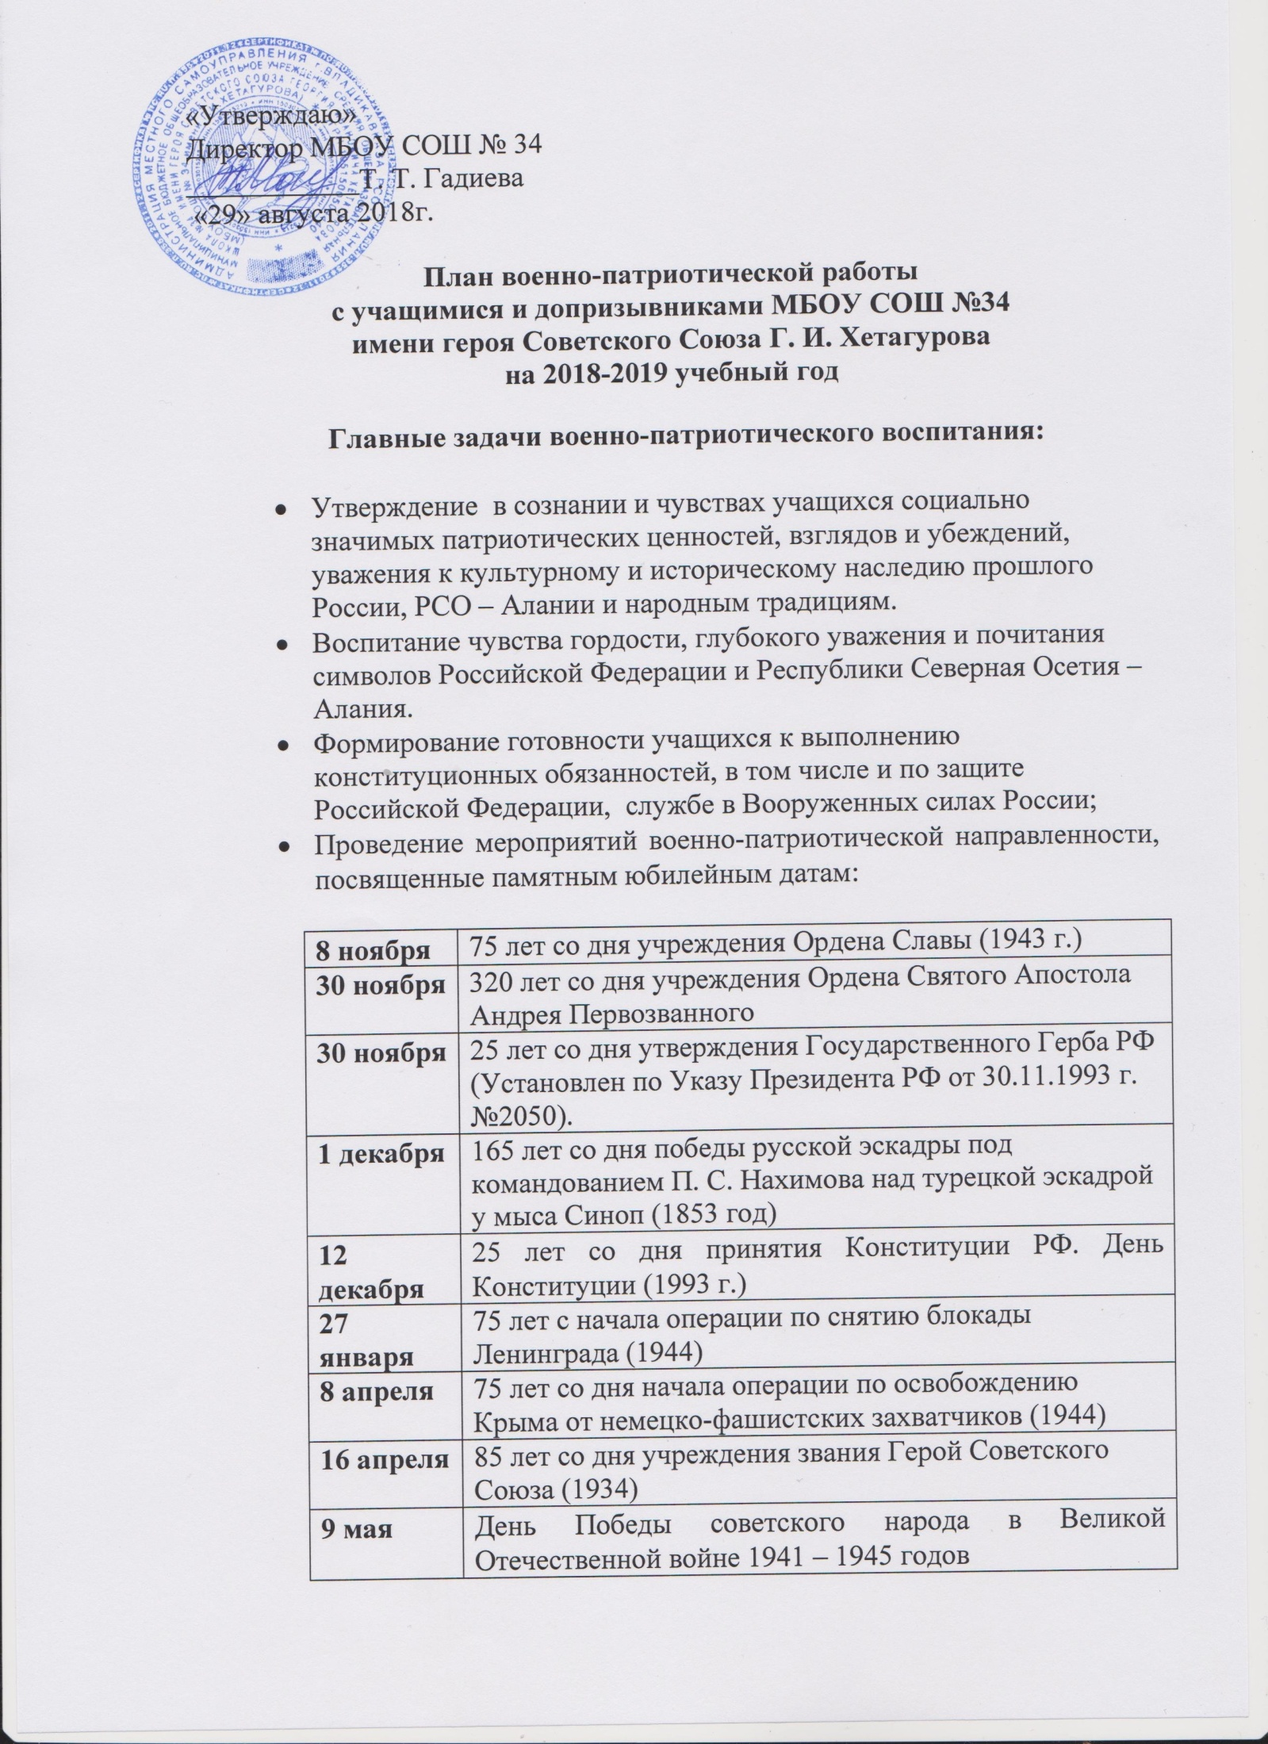

№ п/п | Дата | Мероприятие | Ответственные
1 | 01.09. | «День знаний» | Зам. директора по ВР,  классные руководители
2 | Сентябрь - октябрь | Месячник безопасности | Зам. директора по ВР, преподаватель-организатор ОБЖ, классные руководители
3 | Октябрь | Представление в военный комиссариат списка юношей 2002 года рождения, подлежащих постановке на воинский учет | преподаватель-организатор ОБЖ,  классный руководитель
4 | Октябрь | Беседы со старшеклассниками о военных ВУЗах и требованиях по подготовке к поступлению в высшие военные заведения | преподаватель-организатор ОБЖ
5 | В течение года | Размещение информации по военно-патриотической работе на стендах | преподаватель-организатор ОБЖ
6 | Ноябрь | Беседы с учащимися, посвященные Битве за Владикавказ | Зам. директора по ВР, преподаватель-организатор ОБЖ,  классные руководители
7 | Декабрь | «День Конституции РФ». Круглый стол | преподаватель-организатор ОБЖ,  классные руководитель
8 | Январь | Постановка на первичный воинский учет граждан 2002 года рождения | преподаватель-организатор ОБЖ
9 | Январь | Открытие месячника оборонно-массовой и военно - патриотической работы. Торжественная линейка. | Замдиректора по ВР
10 | Февраль | Месячник оборонно-массовой и военно-патриотической работы:  - Оформление классных уголков боевой славы  - Выпуск стенгазет о героическом прошлом  - Тематические классные часы  - Встречи с ветеранами и военнослужащими  - Смотр строевой песни  - Выставка рисунков, посвященных защитникам Отечества  - Спортивные соревнования, посвященные Дню защитника Отечества | педагогический коллектив
11 | Февраль | Мероприятия, посвященные выводу ограниченного контингента советских войск из Афганистана | Зам. директора по ВР, преподаватель-организатор ОБЖ, классные руководители
12 | Февраль | Встреча допризывников с представителями военного комиссариата, военной части | преподаватель-организатор ОБЖ
13 | Март | Проверка уровня физической подготовки юношей допризывного возраста | Учитель физкультуры, преподаватель-организатор ОБЖ
14 | Апрель | Военно-спортивная игра «Зарница» | преподаватель-организатор ОБЖ
15 | Апрель | Проведение совместно с ГИБДД игры «Безопасное колесо» | преподаватель-организатор ОБЖ
16 | Апрель | Организация в школьной библиотеке выставки книг о героизме советских и российских людей в боях за Родину | Библиотекарь
17 | Май | Праздничные мероприятия, посвященные Дню Победы. Поздравления ветеранов ВОВ и работников тыла | Зам. директора по ВР, преподаватель-организатор ОБЖ, классные руководители
18 | Май | Подведение итогов школьной спартакиады. Торжественная линейка. Награждение классов-победителей. | Зам. директора по ВР, учитель физкультуры, преподаватель-организатор ОБЖ
19 | 25.05. | Торжественная линейка, посвященная Последнему звонку | Зам. директора по ВР.
20 | Май | Участие в 5-дневных учебно-полевых сборах юношей 10 класса по основам военной службы | Зам. директора по ВР, преподаватель-организатор ОБЖ
21 | Июнь | Анализ работы по военно-патриотическому воспитанию | Заместитель директора по ВР

Преподаватель-организатор ОБЖ Дзобаева М. А.

